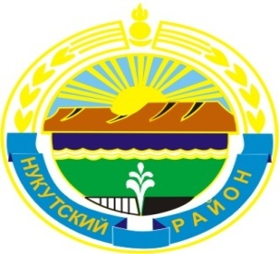

МУНИЦИПАЛЬНОЕ ОБРАЗОВАНИЕ
«НУКУТСКИЙ РАЙОН»

АДМИНИСТРАЦИЯ
МУНИЦИПАЛЬНОГО ОБРАЗОВАНИЯ
«НУКУТСКИЙ РАЙОН»

постановление
от 24 апреля 2017 года № 120 п. Новонукутский
О переименовании должности

В соответствии с Федеральным законом от 06.10.2003 года № 131-ФЗ «Об общих принципах организации местного самоуправления в Российской Федерации», руководствуясь ст.35 Устава муниципального образования «Нукутский район», Администрация

ПОСТАНОВЛЯЕТ:

- В штатном расписании МКУ «Центр образования Нукутского района» должность «специалист по кадрам» переименовать в должность «заместитель директора» с 01 мая 2017 года.
- Директору МКУ «Центр образования Нукутского района» (Тапхарова А.П.) внести соответствующие изменения в штатное расписание в срок до 01 мая 2017 года.
- Опубликовать настоящее постановление в печатном издании «Официальный курьер» и разместить на официальных сайтах муниципального образования «Нукутский район» и МКУ «Центр образования Нукутского района».
- Контроль за исполнением настоящего постановления возложить на заместителя мэра муниципального образования «Нукутский район» по социальным вопросам М.П. Хойлову.

Мэр С.Г. Гомбоев

